Pozdravljeni, učenci 6.d razreda.
Da vam ne bo pretirano dolgčas po naravoslovju , vam pošiljam navodila za delo od doma za teden od 23.3. do 27.3.2020.
Pripravila sem vam 2 zapisa v zvezek s pomanjkljivimi podatki, katere boste poiskali v našem učbeniku Aktivno v naravoslovje 1 na straneh od 22 do 24, lahko pa si pomagate tudi z e-učbenikom, dostopnem na spletnem naslovu: https://eucbeniki.sio.si/nar6/index.html (s tem e-učbenikom si lahko prav tako pomagate pri utrjevanju učne snovi za nazaj). Oglejte si tudi video posnetke, katerih povezave sem dodala po zapisih v zvezek.
Vaša naloga za ta teden je torej, da prepišete zapisa v zvezek (Zemlja, Vrste kamnin), dopolnite manjkajoče podatke ali sheme in si ogledate videoposnetke na priloženih povezavah.
Če me potrebujete za kakršnokoli informacijo, mi brez težav napišete elektronsko sporočilo na naslov klara.kranjc@8talcev.si.
Ostanite zdravi !

ZEMLJA U, str. 22,23
1. Je planet, ki kroži okoli _______.

2. Geologija – je veda o nastanku, razvoju in sestavi Zemlje in življenja na njej.

3. Prerez Zemlje – preriši prerez iz učbenika in dopiši dele

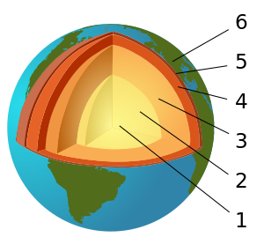

Notranje plasti Zemlje:
1. _____ notranje jedro
2. _____ zunanje jedro
3. Plašč
4. Plašč (zgornji del)
5. Skorja
6. ________

4. Vulkan ali ognjenik je geološka površinska oblika, ki se največkrat pojavlja kot gora ali hrib. Nastane zaradi zbiranja magmatskega materiala, izbruhanega iz notranjosti ______.

5. Magma je žareča snov iz staljenih kamnin v notranjosti Zemlje. Na zemeljsko površino pride skozi _________.

6. ________ je staljena kamnina, ki prihaja na zemeljsko površje.

7. Shema vulkana – preriši spodnjo shemo vulkana v zvezek
Vodna para, plini in vulkanski pepel
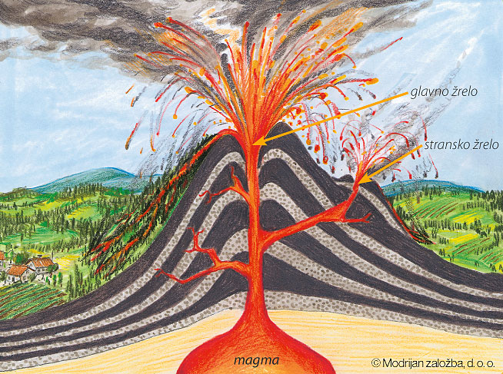

lava

VIDEOPOSNETKA O PLANETIH IN NAŠEMU OSONČJU:
http://www.youtube.com/watch?v=K8NTTuDNtvU – pesem o planetih
http://www.youtube.com/watch?v=qcNWS69Y9Pw – video o našem osončju

VIDEOPOSNETKA O VULKANIH:
* Pompeji so italijansko mesto, ob katerem se nahaja vulkan Vezuv. Za lažjo predstavo prilagam zemljevid lege Pompejev in Vezuva ter fotografijo Vezuva.
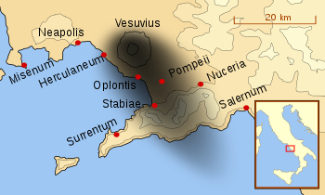
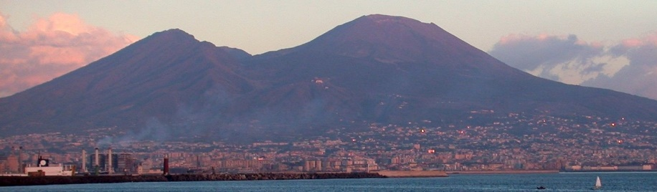

https://www.youtube.com/watch?v=dY_3ggKg0Bc – izbruh vulkana v Pompejih (animacija)
https://www.youtube.com/watch?v=W30UvakY5p4 – rekonstrukcija mesta Pompeji
http://www.youtube.com/watch?v=uphPMFFC5GI – vulkan Vezuv iz zraka

VRSTE KAMNIN U, str. 24

1. MINERALI - so trdne snovi (zrnca).
2. KAMNINE – so skupki zrn enega ali več mineralov.
3. Kamnine razvrstimo v skupine glede na njihov nastanek.

KAMNINE

MAGMATSKE KAMNINE SEDIMENTNE KAMNINE METAMORFNE KAMNINE

- nastale so z _________ - nastale so s ________
globočnine predornine ___________________ __________________

- nastale so pri ________ - navadno so v plasteh - navadno so to trde
____________ - v njih pogosto najdemo kamnine, v katerih so
- najpogosteje so to __________________ vidni _____________
trde kamnine nekdanjih organizmov
- večinoma nimajo velike
trdote

ANIMACIJA O VRSTAH KAMNIN (angleško):
https://www.youtube.com/watch?v=CeuYx-AbZdo

